
Die Abbildung kann ein Symbolfoto sein.
Artikel: | SPINDELMÄHER
Modell: | 660 H

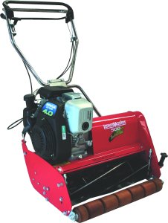
Motor: | Honda GC160 OHC – 5 PS
Antrieb: | ja
Schnittbreite: | 66 cm
Schnitthöhe: | 7 – 30 mm
Höhenverstellung: | zentral
Grasfangvorrichtung: | Fangbox 80 L
Gewicht: | 72 kg

€ 1.990,-

